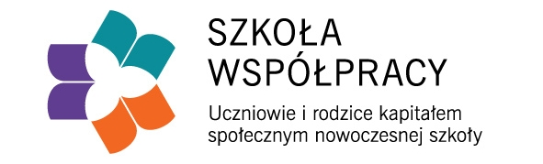
„Szkoła współpracy to przestrzeń, w której każde dziecko i każdy młody człowiek, nauczyciel zaproszeni są do wspólnej rozmowy, pracy, uczenia się i zabawy.”
Od 2014r. w naszej Szkole realizujemy unijny projekt „Szkoła Współpracy”.
Projekt ten jest nowatorskim przedsięwzięciem, którego jednym z najważniejszych celów jest wprowadzenie w 1034 szkołach i przedszkolach z całej Polski nowoczesnego modelu współpracy pomiędzy uczniami, rodzicami i nauczycielami w zakresie organizacji życia szkoły.
Naszym celem jest wzmocnienie współpracy pomiędzy uczniami, rodzicami i nauczycielami oraz przedstawicielami innych środowisk na terenie szkoły. Wiele udało nam się wspólnie zrobić, żeby nasza szkoła wyglądała ładniej, uczyło się przyjemniej i bezpieczniej spędzało przerwy. Chcielibyśmy wspólnie – rodzice, uczniowie i nauczyciele zmieniać naszą szkołę, żeby uczniowie czuli się w niej dobrze.
Co roku rodzice i nauczyciele wraz z Samorządem Uczniowskim organizują festyny, kiermasze, pomoc w nauce. Niektórzy pomagają nawiązywać współpracę z ciekawymi instytucjami, np.: z UJ, AGH inni dzielą się informacjami o swojej pracy.
Wiele jest rzeczy, które możemy zrobić dla naszych dzieci. Ważne, żebyśmy wiedzieli czego oczekują. A tego możemy dowiedzieć tylko od Was. Na półpiętrze przy zejściu do szatni znajduje się Skrzynka Pomysłów, do której można wrzucać karteczki Waszymi propozycjami.
Zapraszamy do współpracy.
Zespół Szkoły Współpracy:
Dyrektor szkoły - Elżbieta Twardosz Mamica,
Nauczyciel koordynator - Katarzyna Zalewska,
Rodzice: pp. Olga Dorczuk, Małgorzata Firlej, Grażyna Maciak, Ilona Mysza- Nowak,
Ewa Ślazyk, Ewa Zygmunt
Samorząd Uczniowski.
